## **关于举办“好运山东”2025年山东省老年人体育摄影培训班的通知**

各市、大企业、省烟草、省直机关（老体中心）老体协：

为深入学习贯彻党的二十届三中全会精神和习近平总书记关于体育工作、宣传思想工作重要论述，发挥各级老体协宣传作用，提升全省老年体育摄影水平，进一步加大对老年文体健身活动的影像宣传力度，完善各级通讯员队伍网络建设，省老年人体育活动管理服务中心将于5月份在济宁市举办“好运山东”2025年山东省老年人体育摄影培训班，现将有关事宜通知如下：

一、时间地点

2025年5月6日至9日在济宁市举行，6日报到，7日至8日培训，9日离会。

二、参加人员

各市、大企业、省烟草、省直机关（老体中心）老体协宣传摄影骨干2人；省老体协书画摄影专委会部分成员。

三、培训内容

（一）传达2025年全国老年人宣传骨干指导活动精神；

（二）摄影理论知识学习；

（三）摄影现场实训（结合钓鱼集训活动）。

四、费用

（一）参加培训人员差旅费自理，培训费、食宿费由大会负责（住宿以标间为主）；

（二）提前报到、推迟离会和超编人员费用自理。

五、考核

培训班结束后，每位参训人员须提交至少10幅实习作品（多者不限）。

作品发送邮箱：klln2010@163.com

六、报名报到

（一）报名

1.请各单位于4月25日前将参加培训人员名单（电子版）分别报省老年人体育活动管理服务中心和济宁市老年人体育协会。

省老年人体育活动管理服务中心

联系人：曹仁伟

电 话：13156005287

邮 箱：klln2010@163.com

济宁市老年人体育协会

联系人：李欣

电 话：19853712772

邮 箱：jnlnty@163.com

2.参训人员须身心健康，要签署《自愿参加责任书》(附件2)，购买人身意外伤害保险、突发急性病身故保险、附加意外医疗保险等，学习期间发生伤病和意外事故责任自负，费用自理。

（二）报到

1.请参加集训人员于5月6日17:30前到济宁名雅经纬大饭店，地址：济宁环城北路1号，电话：0537-3160999。

从济宁火车站、汽车南站可乘3路、28路公交车，到济宁口腔医院下车即达。从汽车北站可乘6路公交车，到济宁口腔医院下车即达。乘坐出租车约15分钟。

从曲阜高铁、济宁高铁东站、济宁高铁北站下车，可乘高铁站客车、城际公交车、公交车到济宁汽车北站下车，再换乘到目的地。

2.参加培训人员须携带必要的摄影器材。

七、联系方式

联 系 人：曹仁伟 13156005287

李 欣（济宁）19853712772

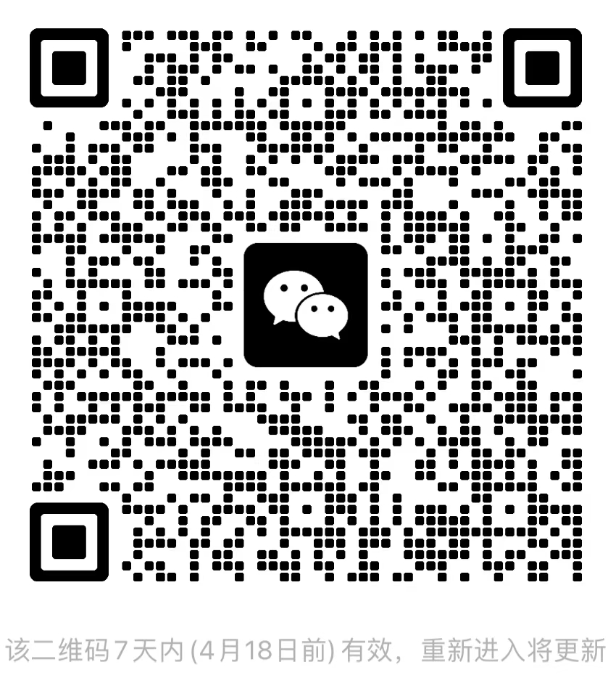八、参加培训学员请扫描下方二维码入群，相关信息将在群内通知

附件：1.体育摄影培训班报名表

2.自愿参加责任书

山东省老年人体育活动管理服务中心

2025年4月8日

附件1

**体育摄影培训班报名表**

单位（单位盖章）

|  |  |  |  |  |  |  |
| --- | --- | --- | --- | --- | --- | --- |
| 序号 | 单位 | 姓名 | 性别 | 身份证号 | 联系电话 | 备注 |
| 1 |  |  |  |  |  |  |
| 2 |  |  |  |  |  |  |
| 3 |  |  |  |  |  |  |

联系人： 联系电话：

注：此表请务必于2025年4月25日前报送。

附件2

**自愿参加责任书**

我自愿报名参加“好运山东”2025年山东省老年人体育摄影培训班并签署本责任书。对以下内容，我已认真阅读、全面理解且予以确认并承担相应的法律责任：

一、我愿意遵守本次培训的所有规定。如果本人在参加过程中发现或注意到任何风险和潜在风险，本人将立刻终止参加或报告培训活动领导机构。

二、我充分了解本次活动期间的潜在危险，以及可能由此而导致的受伤或事故，我会竭尽所能，以对自己安全负责的态度参加。

三、我完全了解自己的身体状况，确认自己的健康状况良好；没有任何身体不适或疾病（包括先天性心脏病、风湿性心脏病、高血压、脑血管疾病、心肌炎、其他心脏病、冠状动脉病、严重心律不齐、血糖过高或过低的糖尿病、以及其他不适合运动的疾病），因此我郑重声明，可以正常参加本次活动。

四、我同意接受主办方在培训活动期间提供的现场急救性质的医务治疗，但在医院救治等发生的相关费用由本人负担。

本人签名： 亲属签名：

2025年 月 日